МИНИСТЕРСТВО ЦИФРОВОГО РАЗВИТИЯ, СВЯЗИ И МАССОВЫХ КОММУНИКАЦИЙ РОССИЙСКОЙ ФЕДЕРАЦИИ

Ордена Трудового Красного Знамени федеральное государственное бюджетное образовательное учреждение высшего образования

**«Московский технический университет связи и информатики»**

Кафедра «Информатика»

Лабораторная работа №10

**«Создание приложений Windows Forms**

**для формирования и обработки динамических**

**одномерных массивов»**

**по дисциплине**

**«Алгоритмизация и программирование»**

Выполнил: студент гр. БЭИ2202 Бояркин Е. В.

Вариант №4

Проверил: доц. Воробейчиков Л. А.

Москва, 2023 г.

**Задание:**

Ввести одномерный массив целых чисел. Если в данном массиве есть хотя бы одно нечетное число, создать новый массив, записывая в него сначала нечетные числа, а затем все четные числа, в порядке, обратном их расположению в исходном массиве.

**Интерфейс:**

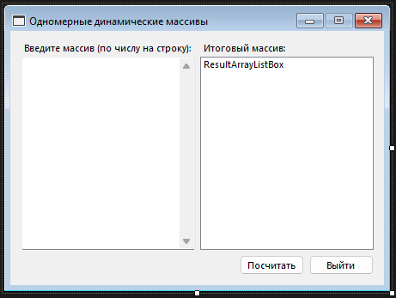

Рисунок 1

**Схемы алгоритмов:**

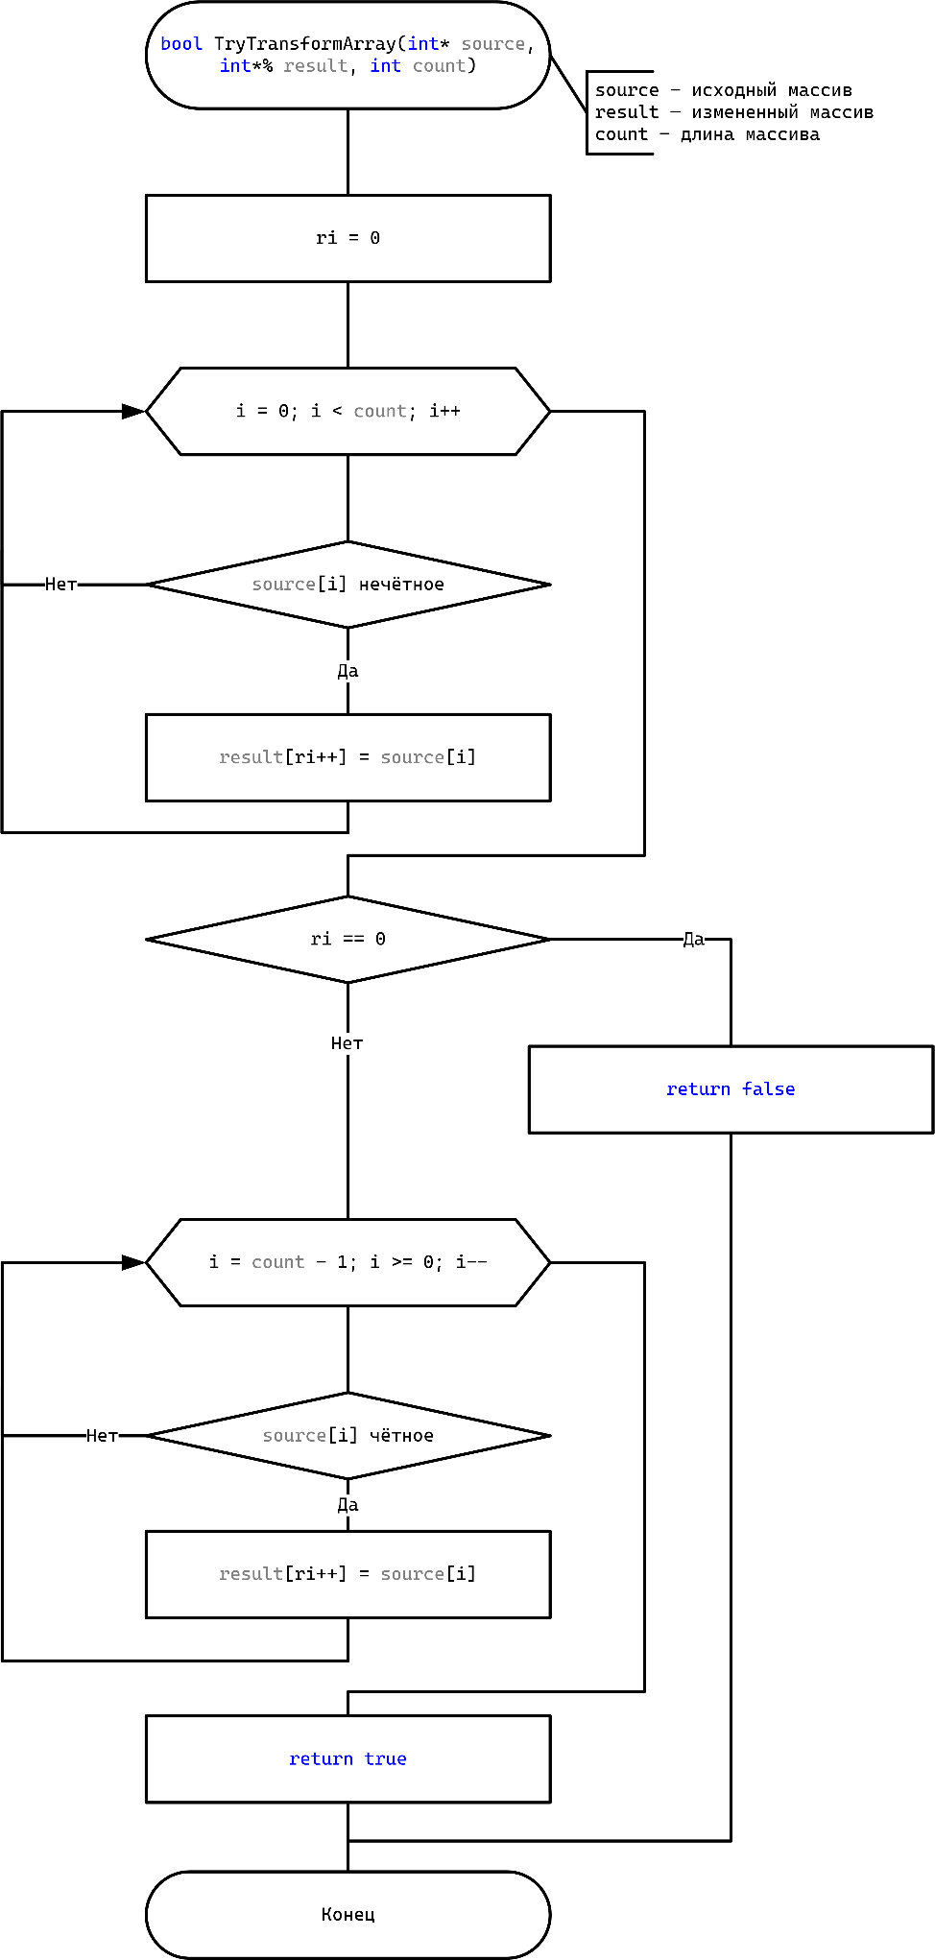

Рисунок 2

**Код:**

|  |
| --- |
| #include "pch.h"  #include "MainForm.h"  using namespace WfApp;  using namespace System;  using namespace System::Windows::Forms;  void OutputArray(ListBox^ listBox, int* arr, int count)  {  listBox->Items->Clear();  for (int i = 0; i < count; i++)  listBox->Items->Add(arr[i]);  }  bool TryTransformArray(int* source, int*% result, int count)  {  result = new int[count];  int ri = 0;  for (int i = 0; i < count; i++)  {  if (source[i] % 2 != 0)  result[ri++] = source[i];  }  if (ri == 0)  return false;  for (int i = count - 1; i >= 0; i--)  {  if (source[i] % 2 == 0)  result[ri++] = source[i];  }  return true;  }  void MainForm::EvaluateButtonClick(Object^ sender, EventArgs^ e)  {  int n = 0;  int* inputArray = new int[InputArrayTextBox->Lines->Length];  for (int i = 0; i < InputArrayTextBox->Lines->Length; i++)  {  int x;  if (int::TryParse(InputArrayTextBox->Lines[i], x))  inputArray[n++] = x;  }  if (n == 0)  {  MessageBox::Show(L"В массиве нет элементов.", L"Ошибка", MessageBoxButtons::OK, MessageBoxIcon::Error);  ResultArrayListBox->Items->Clear();  delete[] inputArray;  return;  }  int* resultArray;  if (TryTransformArray(inputArray, resultArray, n))  OutputArray(ResultArrayListBox, resultArray, n);  else  {  MessageBox::Show(L"В массиве нет нечётных чисел.", L"Ошибка", MessageBoxButtons::OK, MessageBoxIcon::Error);  ResultArrayListBox->Items->Clear();  }  delete[] inputArray;  delete[] resultArray;  }  void MainForm::ExitButtonClick(Object^ sender, EventArgs^ e)  {  Application::Exit();  } |

**Результаты выполнения приложения:**

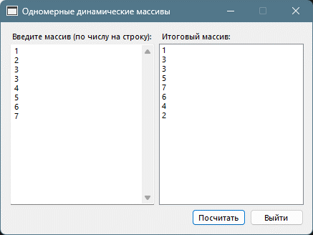

Рисунок 3

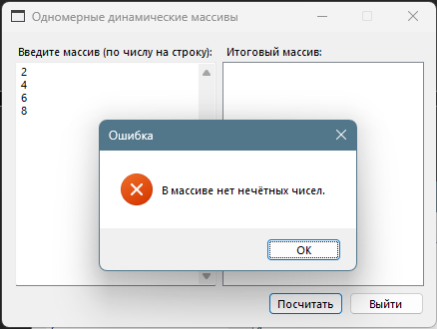

Рисунок 4

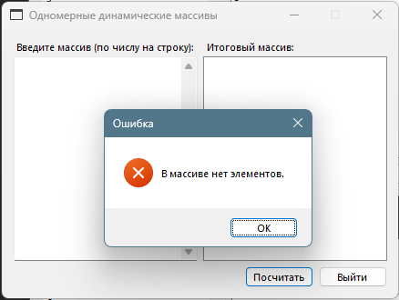

Рисунок 5

**Доказательство правильности результата:**

Все результаты соответствуют ожидаемым результатам.